Zustandsbericht für Kaskoversicherungsverträge von Gebrauchtfahrzeugen  Der Bericht ist dem Antrag beizulegen. | Pol.- Nr.:

Betrifft:
Zulassungsbesitzer: | Name:
 | Adresse:
Besichtigungsort: |  |  | Datum/Uhrzeit

Fahrzeug:
Marke/Type: |  |  | Elektronische Alarmanlage: |  |  | ja nein
Kennzeichen: |  |  | Elektron. Wegfahrsperre: |  |  | ja nein
Erstzulassung: |  |  | km-Stand:
Fahrgestellnummer:  (lt. Zulassung) |  |  | § 57a-Plakette gültig bis
Farbe:
Sonderausstattung und Zubehör
(Art und Preis):

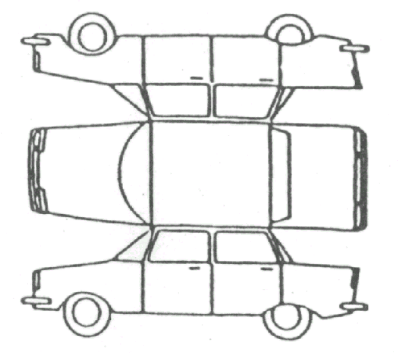
Beschädigungen:

Das Fahrzeug weist keine Glasschäden auf.
Das Fahrzeug weist folgende Glasschäden auf:
Das Fahrzeug weist keine Beschädigungen auf.
Das Fahrzeug weist folgende Beschädigungen auf:
(Bitte Beschädigungen auf Skizze ankreuzen)

Ich bestätige, dass der Zustandsbericht nach erfolgter Besichtigung richtig und vollständig ausgefüllt worden ist und nehme zur Kenntnis, dass unrichtige und unvollständige Angaben zum Verlust des Versicherungsschutzes führen können.

Datum/Unterschrift des Kunden |  | Besichtigung vorgenommen durch  (Namen, Stempel, Unterschrift)

